Cwestiynau ac atebion ynglŷn â'n canllawiau ar y we – Cymru a’r Alban
Cynnwys:
- Pam mae fformat y canllawiau wedi newid o PDF?
- Sut y gallaf cael gafael ar y canllawiau?
- Sut y gallaf lywio drwy'r canllawiau?
- Ble mae'r adnoddau cysylltiedig?
- Ble mae'r cyfeiriadau cyfreithiol?
- Sut y gallaf chwilio drwy'r canllawiau?
- A allaf argraffu'r canllawiau?
- A allaf rannu dolenni i'r canllawiau?
- Sut y byddaf yn gwybod pan fydd y canllawiau wedi cael eu diweddaru?
- Beth os bydd angen help arnaf i?

Pam mae fformat y canllawiau wedi newid o PDF?
Mae'n bwysig y gall pawb gael gafael ar ein canllawiau. Mae gennym ofyniad cyfreithiol i sicrhau bod ein gwefan yn hygyrch, dan Reoliadau Hygyrchedd Cyrff Sector Cyhoeddus (Gwefannau ac Apiau Dyfeisiau Symudol) 2018. Mae Swyddfa Digidol a Data Ganolog y Llywodraeth yn sicrhau y cydymffurfir â'r rheoliadau hyn, ac yn darparu canllawiau er mwyn deall y gofynion.
Mae ein gwefan yn cydymffurfio â safon 2.2 AA Canllawiau Hygyrchedd Cynnwys Gwe (WCAG), sy'n golygu y gall y rhai ag anghenion mynediad (megis y rhai ag amhariad ar y golwg) ddefnyddio swyddogaethau cynwysedig neu dechnoleg gynorthwyol i gael gafael ar y wybodaeth sydd ei hangen arnynt. Mae ein Datganiad Hygyrchedd yn cynnwys rhagor o wybodaeth am hyn.
Er mwyn sicrhau ein bod yn cydymffurfio â'r safonau hygyrchedd, rydym wedi rhoi'r gorau i ddefnyddio'r fformat PDF ac rydym yn gweithio tuag at gyflwyno'r holl ganllawiau ar ffurf ar y we, yn unol ag arferion modern a thechnoleg sy'n datblygu.
Yn ogystal â'n helpu i sicrhau ein bod yn parhau i gydymffurfio â'r safonau hygyrchedd, nod y dull gweithredu hwn yw gwneud y canllawiau yn haws eu llywio a'u defnyddio.
Manteision allweddol cyflwyno canllawiau ar ffurf ar y we
- Drwy ddarllen y canllawiau ar y wefan yn hytrach na chadw neu argraffu dogfennau PDF, gallwch sicrhau eich bod bob amser yn ymwybodol o'r canllawiau a'r gofynion deddfwriaethol diweddaraf a mwyaf cywir.
- Gallwch anfon dolenni i rannau penodol o'r canllawiau drwy e-bost pan fydd gan bobl gwestiynau.
- Gellir defnyddio'r cyfleuster chwilio yn adran canllawiau'r wefan i helpu i ddod o hyd i atebion i gwestiynau penodol.
- Gall ein cynnwys fod yn llai ailadroddus oherwydd gallwn ddefnyddio dolenni i adrannau perthnasol yn hytrach nag ailadrodd testun mewn sawl lle, sy'n golygu y bydd llai o ganllawiau i'w darllen a llywio drwyddynt.
- Bydd y Comisiwn yn gallu diweddaru pob fersiwn o'r canllawiau (h.y. ar gyfer gwahanol fathau o etholiadau) yn gyflymach ac yn fwy effeithlon pan fydd angen gwneud newid, sy'n golygu y bydd y canllawiau yn gyfredol er mwyn cefnogi is-etholiadau o unrhyw fath yn hytrach na chael eu diweddaru ar gyfer etholiadau a drefnwyd yn unig.
- Gellir hidlo'r canllawiau yn ôl lleoliad, sy'n golygu y gallwch ddarllen cynnwys sy'n berthnasol i'ch ardal chi yn unig sydd, eto, yn golygu bod llai o ganllawiau i'w darllen a'u llywio.

Sut y gallaf gael gafael ar y canllawiau?
Mae'r dudalen lanio ar gyfer ein canllawiau yn eich galluogi i ddewis y math o ganllawiau yr hoffech gael gafael arnynt:
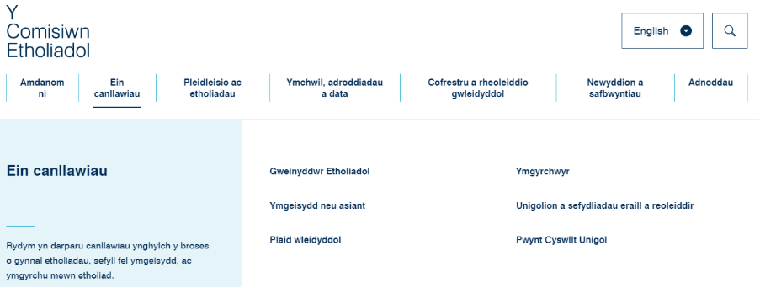
Os byddwch yn dewis ‘Gweinyddwr Etholiadau’, o'r man hwn byddwch yna'n gallu dewis y canllawiau craidd sydd eu hangen arnoch:
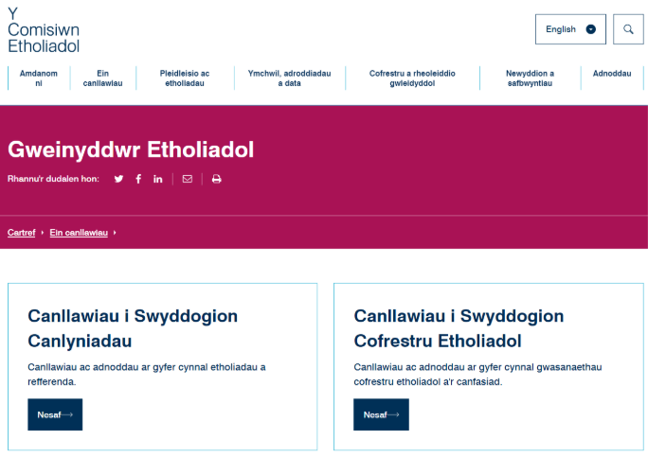

Unwaith y byddwch wedi cael gafael ar y canllawiau craidd sydd eu hangen arnoch, gallwch ddefnyddio'r hidlyddion i ddod o hyd i'r canllawiau penodol sydd eu hangen arnoch.
Canllawiau i Swyddogion Cofrestru Etholiadol
Mae fersiynau gwahanol o'r canllawiau ar gael ar gyfer Swyddogion Cofrestru Etholiadol yng Nghymru, Lloegr a'r Alban er mwyn adlewyrchu'r gwahaniaethau mewn etholfraint.
Canllawiau ar gyfer Swyddogion Canlyniadau
Mae fersiynau ar wahân o'r canllawiau ar gyfer Swyddogion Canlyniadau i adlewyrchu pob un o'r mathau o etholiadau i'w gweinyddu (gan gynnwys canllawiau cyfunol lle mae etholiadau cyfunol wedi'u hamserlennu.)
Canllawiau eraill i weinyddwyr etholiadol
Rydym hefyd wedi llunio canllawiau ar ystod o bynciau allweddol eraill ar y ffurf hon, gan gynnwys cymorth i bleidleisio ar gyfer pleidleiswyr anabl, adolygiadau o ddosbarthiadau etholiadol a diogelu data.
Canllawiau Ymgeiswyr ac Asiantiaid
Mae fersiynau ar wahân o'r canllawiau i ymgeiswyr ac asiantiaid er mwyn adlewyrchu pob math o etholiad.
Rydym yn dal i weithio ar symud ein holl ganllawiau presennol i'r ffurf ar y we a byddwn yn rhoi gwybod i ddefnyddwyr drwy Fwletin Gweinyddu Etholiadau pan fydd y broses hon wedi'i chwblhau. Yn y cyfamser, gellir cael gafael ar weddill y canllawiau i Swyddogion Canlyniadau ac ymgeiswyr ac asiantiaid yn is i lawr ar bob un o'r tudalennau glanio perthnasol hynny yn y ffurf PDF bresennol.
Sut y gallaf lywio drwy'r canllawiau?
Unwaith y byddwch yn y canllawiau rydych wedi'u dewis, bydd coeden lywio ar ochr dde'r dudalen yn dangos y prif adrannau yn y canllawiau hynny, yn debyg i'r rhannau a oedd yn y ffurf PDF yn flaenorol.
Er mwyn gweld adran benodol o'r canllawiau, cliciwch ar y pennawd yn y goeden lywio.
Pan fyddwch yn clicio ar bob pennawd, bydd y testun yn ymddangos wedi'i danlinellu, gan ddangos ble rydych yn y canllawiau. Yn yr enghraifft isod, rydych yn yr adran Deunyddiau pleidleiswyr. Gallwch weld bod y pennawd yn y goeden lywio wedi'i danlinellu a bod y testun yng nghanol y dudalen we yn cyfateb i'r pennawd hwnnw.
Ar gyfer yr adran hon, mae'r canllawiau wedi'u rhannu i gyfateb i bob un o'r tasgau cysylltiedig. Mae gan bob tasg ei phennawd ei hun ac mae'r penawdau hyn wedi'u mewnoli a'u trefnu o dan brif bennawd yr adran o'r canllawiau y maent yn berthnasol iddo, fel y gwelwch yn yr enghraifft isod.
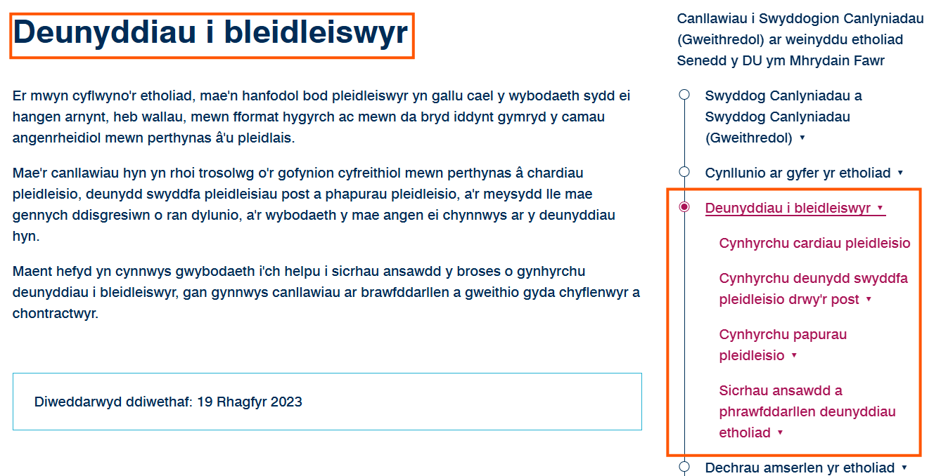
Gallwch lywio drwy'r canllawiau, naill ai drwy glicio ar bob un o benawdau'r adrannau a'r penawdau tasgau cysylltiedig oddi tanynt yn eu dro, neu drwy sgrolio i waelod y dudalen a chlicio ar y saeth i'r chwith neu i'r dde a fydd yn mynd â chi i'r dudalen nesaf neu'r dudalen flaenorol yn y canllawiau, fel y dangosir yn yr enghraifft isod.

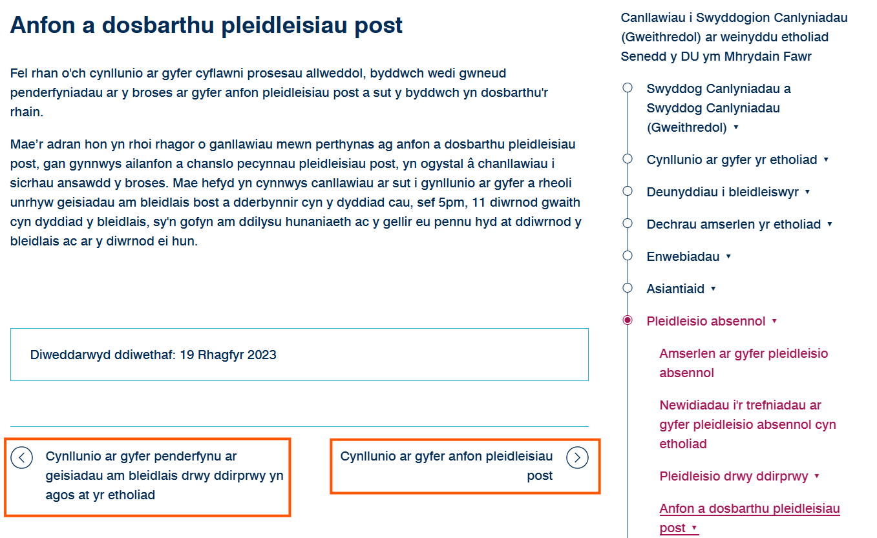

Ble mae'r adnoddau cysylltiedig?

Bydd dolenni i adnoddau ar gael ar dudalen adnoddau ar wahân a fydd ar gael ar ddiwedd y goeden lywio.

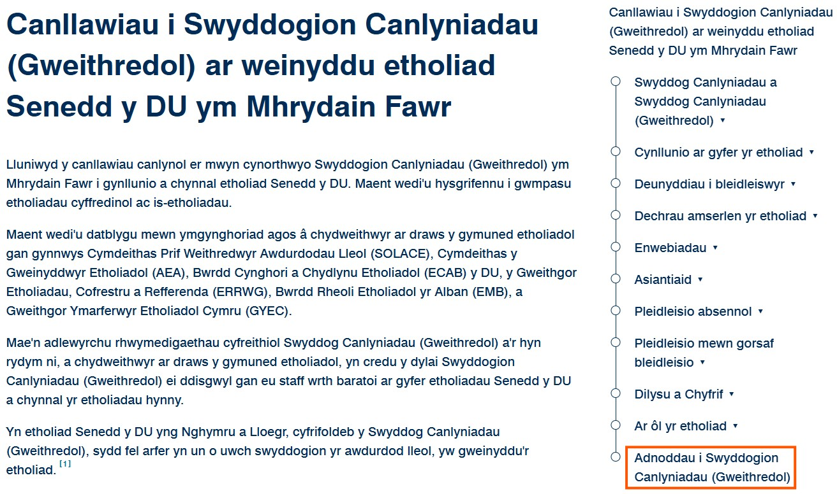

Rhestrir yr adnoddau ar y tudalen adnoddau yn ddibynnol ar ba adran o’r canllawiau y maent yn berthnasol iddynt. Islaw pob teitl byddant yn cael eu rhestru yn nhrefn yr Wyddor. Er enghraifft, gallwch ddod o hyd i enwebiadau o dan y teitl Enwebiadau ar y tudalen adnoddau.

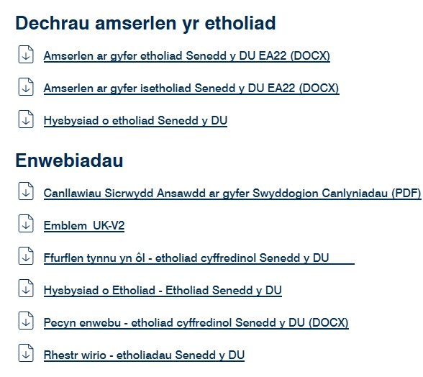

Lle cyfeirir at adnodd yn y canllawiau, darperir dolen i'r dudalen adnoddau a bydd yn cadarnhau o dan ba bennawd adran y byddwch yn dod o hyd i'r adnodd perthnasol.
Ble mae'r cyfeiriadau cyfreithiol?
Pan fydd canllawiau yn seiliedig ar ofynion deddfwriaethol, caiff hyn ei nodi gan rif cyfeirnod ôl-nodyn a fydd yn ymddangos wrth ymyl y testun fel yn yr enghraifft isod.
Yna, bydd y cyfeiriadau cyfreithiol yn ymddangos fel ôl-nodiadau ar waelod pob adran o'r canllawiau. Os byddwch yn clicio ar y rhif cyfeirnod yn y testun, bydd yn mynd â chi yn awtomatig i'r cyfeiriad cyfreithiol perthnasol ar waelod y dudalen.
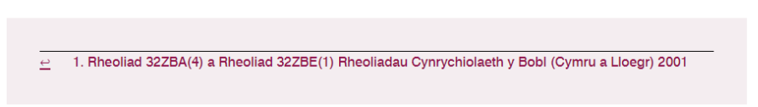
Sut y gallaf chwilio drwy'r canllawiau?
Rydym yn argymell yn gryf eich bod ond yn defnyddio'r cyfleuster chwilio o fewn adran canllawiau'r wefan yn hytrach na defnyddio peiriannau chwilio eraill neu gyfleuster chwilio ehangach y Comisiwn – mae prosiect i ystyried cyfleuster chwilio ehangach y wefan yn mynd rhagddo ar hyn o bryd.
Mae'r cyfleuster chwilio am ganllawiau yn eich galluogi i ddod o hyd i wybodaeth am bwnc penodol o fewn y canllawiau drwy ddefnyddio'r opsiwn i chwilio am allweddair.
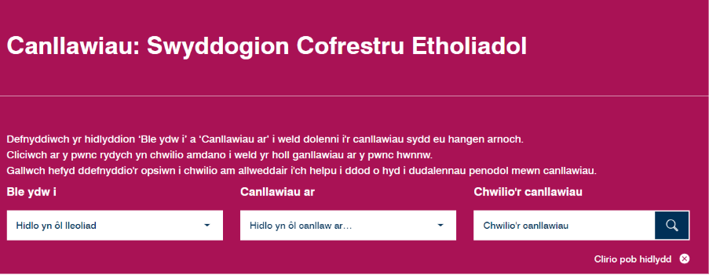
I gael y canlyniadau gorau, dylech hefyd ddefnyddio'r hidlyddion ‘Ble ydw i’ a ‘Canllawiau ar’ ac yna teipiwch air neu ymadrodd cyffredin a chliciwch ar yr eicon chwyddwydr.
Byddwch yn gweld rhestr o ganlyniadau y gallwch glicio arnynt, sydd wedi'u blaenoriaethu yn ôl y cynnwys mwyaf perthnasol.
Bydd nifer yr opsiynau a fydd yn ymddangos yn dibynnu ar natur eich chwiliad a pha mor benodol yw'r term rydych wedi chwilio amdano.
Os bydd angen, gallwch greu fersiwn PDF o'r canllawiau a chwilio drwyddi o hyd. I wneud hyn, defnyddiwch yr opsiwn ‘Argraffu canllaw llawn’ a dewiswch yr opsiwn i gadw fel PDF yn hytrach nag argraffu. Mae hyn yn eich galluogi i gadw canllawiau fel PDF yn y lleoliad o'ch dewis, sy'n golygu y gallwch chwilio drwy'r PDF gan ddefnyddio'r dull blaenorol os byddwch yn dewis gwneud hynny.
A allaf argraffu'r canllawiau?
Gallwch. Drwy glicio ar y ddolen ‘Argraffu canllaw llawn’ gallwch argraffu'r canllawiau yn eu cyfanrwydd. Gallwch hefyd ddewis argraffu tudalen benodol drwy glicio ar yr eicon argraffydd (fel y dangosir isod) ar bob tudalen o'r canllawiau.

Cofiwch edrych ar y fersiwn o'r canllawiau ar y we bob amser wrth gyfeirio at gopïau wedi'u hargraffu er mwyn sicrhau eich bod yn defnyddio'r fersiwn ddiweddaraf o'r canllawiau bob amser.
A allaf rannu dolenni i'r canllawiau?
Gallwch Mae pob tudalen o'r canllawiau ar wahân, felly gallwch rannu dolen i unrhyw dudalen o'ch dewis. Os byddwch yn clicio ar yr eicon ‘e-bost’ byddwch yn gallu rhannu dolen yn uniongyrchol o'r wefan ei hun.

Sut y byddaf yn gwybod pan fydd y canllawiau wedi cael eu diweddaru?
Pan gaiff newidiadau sylweddol eu gwneud i'r canllawiau, byddwn yn cyhoeddi hyn yn ein Bwletin Gweinyddu Etholiadol. Caiff y diweddariadau hyn eu crynhoi mewn cofnod o newidiadau y gellir dod o hyd iddo ar y dudalen lanio ar gyfer pob casgliad o ganllawiau. Hefyd, mae bwlch ar waelod pob tudalen sy'n dangos pryd y diweddarwyd y dudalen honno ddiwethaf, felly byddwch yn gwybod os bydd y canllawiau wedi cael eu diweddaru ers y tro diwethaf i chi edrych arnynt.

Beth os bydd angen help arnaf i?
Os bydd gennych unrhyw ymholiadau neu bryderon, neu os bydd angen rhagor o gymorth arnoch, cysylltwch â:
- Yng Nghymru gwybodaeth@comisiwnetholiadol.org.uk
- Yn yr Alban infoscotland@electoralcommission.org.uk

